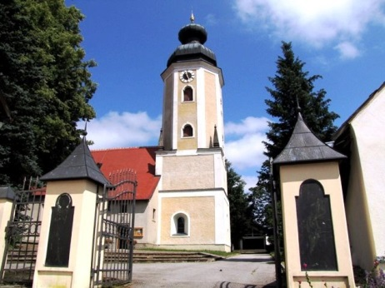
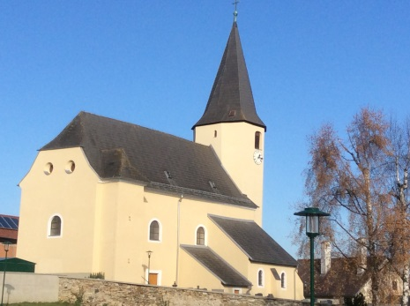
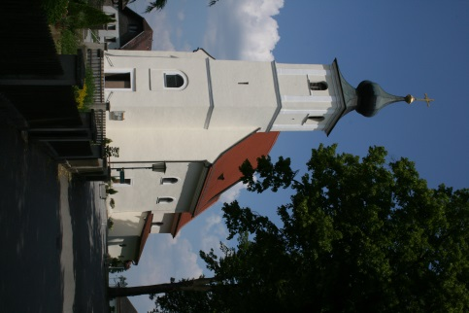
Pfarrbrief

Pfarre Grainbrunn

Pfarre Großreinprechts
Pfarre
Sallingberg

Liebe Pfarrgemeinde!

Endlich Ferien! Nicht nur die schulpflichtigen Kinder freuen sich auf die Wochen der Erholung, sondern auch wir Erwachsene sind froh über etwas Abwechslung.
Mit den Sommermonaten wäre die „fünfte Jahreszeit“ angebrochen, heißt es.
Ferien, Urlaub, Auszeit, Ruhe und Abwechslung finden, Zeit haben! Einfach für eine kurze Zeit den Alltag hinter sich lassen. Der Takt, an den wir uns fast das ganze Jahr halten, wird unterbrochen. Urlaub ist eine Unterbrechung in unserem Alltag.
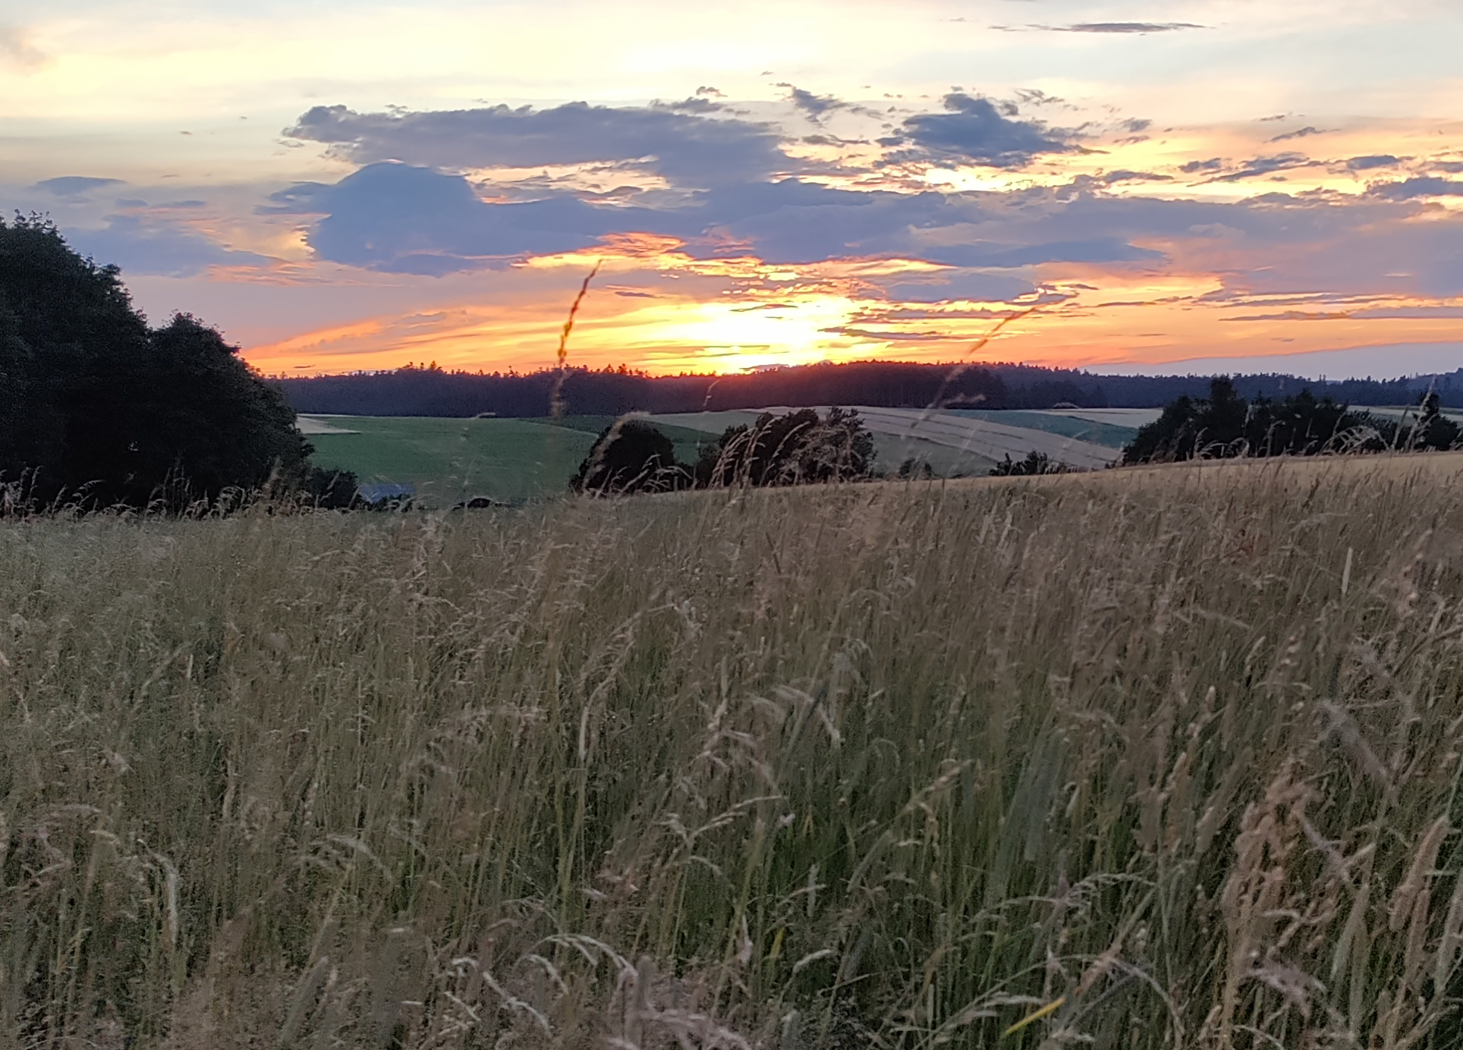
Die Evangelien berichten, wie Jesus seine Jünger jeweils zwei zusammen aussendet, um Menschen von Krankheiten zu heilen und die Umkehr zu verkünden. Einfach war der Auftrag nicht. Als sie zurückkommen, ladet Jesus sie ein: „Kommt mit an einen einsamen Ort, wo wir allein sind, und ruht ein wenig aus. Denn sie fanden nicht einmal Zeit zum Essen, so zahlreich waren die Leute, die kamen und gingen. Sie fuhren also mit dem Boot in eine einsame Gegend, um allein zu sein.“ (Mk 6,31-31) Jesus wollte seinen Jüngern eine Unterbrechung gönnen.
Arbeit und Erholung sind wie das Einatmen und Ausatmen unserer Lunge. Beide haben, wenn sie sich nicht abwechseln, keinen Bestand. Arbeit und Erholung sind wie der Herzschlag des Menschen. Das Herz pumpt das Blut in alle Teile des Körpers, um es dann wieder zurückzuführen. Die beiden Tätigkeiten des Herzens dürfen nicht durcheinandergeraten.

Arbeit und Ausrasten sind genau genommen, der gesunde Rhythmus im Leben des Menschen. Niemandem ist es zuträglich, wenn er sich während der Freizeit weiter damit beschäftigt, was ihm bei der Arbeit Kopfzerbrechen bereitet hat.
Erst in dem Augenblick, da es uns gelingt, den Gedanken an die Arbeit abzulegen, beginnt die Erholung. Eine Veränderung werden wir erst merken, wenn wir während der Erholung die Dinge um uns zu sehen beginnen. Wenn wir fähig werden, das Wiegen der Äste und den Gesang der Vögel wahrzunehmen und vieles andere um uns herum zu achten.
Der Mensch besteht aus Seele und Leib. Daher ist es in unserem Leben wichtig, Zeit zu haben für Leib und Seele. Wir sollen in einem Rhythmus leben, wo manchmal die Seele redet und der Leib schweigt, dann wieder spricht der Leib und die Seele horcht. Immer nur körperlich etwas zu tun und nie Zeit zu haben für Meditation und Stille macht den Menschen müde.
Gönnen wir unserer Seele im Gebet mit Gott, Atem zu holen, damit unser Leben reiche Frucht bringt.
Hören wir immer wieder auf die leise Stimme Gottes, damit wir die richtigen Entscheidungen für uns und die uns anvertrauten treffen.

Für die kommende Ferienzeit wünsche ich
ALLEN Gottes reichen Segen
und den besonderen Schutz der Gottesmutter Maria
Pfarrer Peter Rückl

Sallingberger Pfarrheuriger
und
Dämmerschoppen
mit dem
Musikverein Sallingberg

Samstag, 31. August 2024
ab 16:00 Uhr
Pfarrzentrum Sallingberg

Für das leibliche Wohl sorgt das Pfarrteam.

.

Urlaub

Vom 15. Juli bis 3. August ist unser Herr Pfarrer im Urlaub. Während dieser Zeit finden keine Wochentagsmessen statt. In dringenden Fällen wenden Sie sich bitte an unseren Diakon Hermann Dornhackl unter 0664/8244335 oder unsere Pfarrsekretärin Anita Schnait unter 0660/4844070, sie werden Kontakt zum urlaubsvertretenden Priester herstellen.

Firmung in Grainbrunn
Erstkommunion in Sallingberg

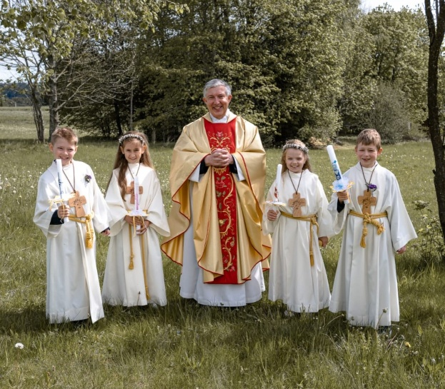
Foto: Sabrina Hackl
Am 4. Mai 2024 feierten Niklas Kienberger, Sara Schierhuber, Viktoria Glasner und Manuel Jungherr in der Pfarrkirche Sallingberg das Fest der Erstkommunion, im Bild mit Herrn Pfarrer Peter Rückl.

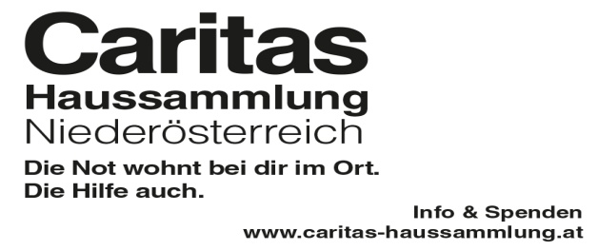
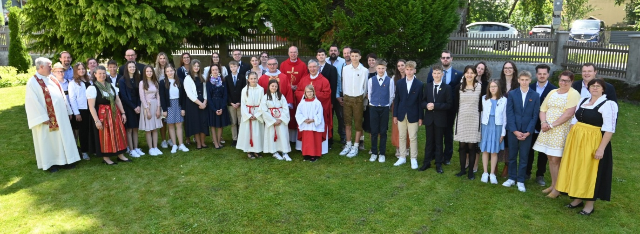
Foto: Egon Weissheimer

Prälat Conrad Müller OPraem aus dem Stift Geras spendete am 15. Juni 2024 in der Pfarr- und Wallfahrtskirche Grainbrunn 17 Jugendlichen das Sakrament der Firmung.
Im Bild die Firmlinge Raphael Stummer, Michelle Braun, Gabriel Fichtinger, Anika Zeilinger, Lisa Edinger, Leonie Scheichl, Katharina Höld, David Lindenbauer, Elisa Dorfbauer, Lorenz Schierhuber, Jan Spirk, Nikolas Spirk, Simon Farthofer, Jonas Mistelbauer, Emma Spritzendorfer, Sophie Allinger und Martin Stöcklhuber mit ihren FirmpatenInnen, sowie Diakon Hermann Dornhackl, Prälat Conrad Müller OPraem, Pfarrer Peter Rückl, ihre Firmbegleiterinnen Anita Schnait, Marion Weißinger-Harrauer und Vizebürgermeisterin Cornelia Juster, Dekanatsjugendleiter Roman Guttenbrunner und die Ministrantinnen Sophia Dornhackl, Lena Pritz, Annabell Frühwirth
Gottesdienstordnung Juli – September 2024
 |  | Grainbrunn | Großreinprechts | Sallingberg
J  U  L  I | SA - 6.07. | ---- | 19.00 Uhr – VM  Harmonikamesse | ----
J  U  L  I | SO - 7.07. | 10.00 Uhr - Hl. M. | ---- | 8.30 Uhr - Hl. M.
J  U  L  I | SA - 13.07. | Fatimafeier  18.30 Uhr - Beichtgelegenheit 19.00 Uhr - Rosenkranzgebet 19.30 Uhr – Hl. Messe | ---- | ----
J  U  L  I | SO - 14.07. | ---- | 10.00 Uhr - Hl. M. | 8.30 Uhr - Hl. M.
J  U  L  I | SA - 20.07. | ---- | 19.00 Uhr - VM mit Fahrzeugsegnung | ----
J  U  L  I | SO - 21.07. Christophorussonntag | 10.00 Uhr - Hl. M. mit Fahrzeugsegnung | ---- | 8.30 Uhr - Hl. M. mit Fahrzeugsegnung
J  U  L  I | SA - 27.07. | 19.00 Uhr - VM | ---- | ----
J  U  L  I | SO - 28.07. | ---- | 10.00 Uhr - Hl. M. | 8.30 Uhr - Hl. M.
A  U  G  U S  T | SA - 3.08. | ---- | ---- | ----
A  U  G  U S  T | SO - 4.08. | 8.30 Uhr - Hl. M. | 19.00 Uhr - VM | 10.00 Uhr - Hl. M.
A  U  G  U S  T | SA - 10.08. | ---- | ---- | 19.00 Uhr - VM
A  U  G  U S  T | SO - 11.08. | 8.30 Uhr - Hl. M. | 10.00 Uhr - Hl. M. | ----
A  U  G  U S  T | DI - 13.08. | Fatimafeier  18.30 Uhr - Beichtgelegenheit 19.00 Uhr - Rosenkranzgebet 19.30 Uhr - Hl. Messe | ---- | ----
A  U  G  U S  T | DO - 15.08.  Mariä Aufnahme  in den Himmel | 9.00 Uhr - Hl. M.  mit Kräuterweihe  10.30 Uhr - Hl. M. mit Kräuterweihe | 8.30 Uhr - Hl. M.  mit Kräuterweihe | 10.00 Uhr - Hl. M.  mit Kräuterweihe
A  U  G  U S  T | SA - 17.08. | ---- | 19.00 Uhr - VM | ----
A  U  G  U S  T | SO - 18.08. | 8.30 Uhr - Hl. M. | ---- | 10.00 Uhr - Hl. M.
A  U  G  U S  T | SA - 24.08. | ---- | ---- | 19.00 Uhr - VM
A  U  G  U S  T | SO - 25.08. | 8.30 Uhr - Hl. M. | 10.00 Uhr - Hl. M. | ----
 |  | Grainbrunn | Großreinprechts | Sallingberg
S  E  P  T  E  MB  E  R | SA - 31.08. | ---- | ---- | Pfarrheuriger ab 16.00 Uhr
S  E  P  T  E  MB  E  R | SO - 01.09. | 19.00 Uhr - VM | 8.30 Uhr - Hl. M. | 10.00 Uhr - Hl. M.
S  E  P  T  E  MB  E  R | SA - 07.09. | ---- | ---- | 19.00 Uhr - VM
S  E  P  T  E  MB  E  R | SO - 08.09. | 8.30 Uhr - Hl. M. | 9.30 Uhr - Hl. M. Erntedankfest Mittagessen im Pfarrhof | ----
S  E  P  T  E  MB  E  R | FR - 13.09. | Fatimafeier  18.30 Uhr - Beichtgelegenheit 19.00 Uhr - Rosenkranzgebet 19.30 Uhr - Hl. Messe | ---- | ----
S  E  P  T  E  MB  E  R | SA - 14.09. | 19.00 - VM | ---- | ----
S  E  P  T  E  MB  E  R | SO - 15.09. | ---- | 8.30 Uhr - Hl. M. | 10.00 Uhr - Hl. M.
S  E  P  T  E  MB  E  R | SA - 21.09. | ---- | ---- | Pfarrwallfahrt
S  E  P  T  E  MB  E  R | SO - 22.09. | 10.00 Uhr - Hl. M. | 8.30 Uhr - Hl. M. | 19.00 Uhr - Hl. M.
S  E  P  T  E  MB  E  R | SA - 28.09. | ---- | ---- | 19.00 Uhr - VM
S  E  P  T  E  MB  E  R | SO - 29.09. | 10.00 Uhr - Hl. M. Erntedankfest „Kuchen to go“ | 8.30 Uhr - Hl. M. | ----

Organisatorisches bzw. Kontaktdaten:
Pfarrer Mag. Peter Rückl ist im Pfarrhof Grainbrunn unter 02877/8345, mobil unter 0660/2004875 oder per E-Mail grainbrunn@dsp.at, sallingberg@dsp.at, grossreinprechts@dsp.at erreichbar. Am Montag ist sein freier Tag.
Diakon Hermann Dornhackl ist unter 0664/8244335 und unsere Pfarrsekretärin am Montag im Pfarrhof Sallingberg während der Kanzleistunden unter 02877/8253 erreichbar.

Pfarrhomepage: Großreinprechts: https://grossreinprechts.dsp.at,
Grainbrunn: https://grainbrunn.dsp.at,
Sallingberg: https://sallingberg.dsp.at

Kanzleistunden: Sallingberg: jeden Montag von 9.00 Uhr bis 11.00 Uhr

jeden Donnerstag von 17.30 bis 18.30 Uhr

Grainbrunn: jeden Mittwoch von 17.30 bis 18.30 Uhr

Großreinprechts: jeden Freitag nach der Hl. Messe
Wochentagsmessen:
Impressum: Inhaber, Verleger und Herausgeber und für den Inhalt verantwortlich: Pfarrbriefteam der Pfarren Grainbrunn, Großreinprechts, Sallingberg. Offenlegung gem. §25 des Mediengesetzes: Kommunikationsorgan der Pfarren Grainbrunn, Großreinprechts, Sallingberg - 3524 Grainbrunn 1 – Ausgabe 3/2024 im Juni 2024
• Grainbrunn – jeden Mittwoch um 19.00 Uhr
• Sallingberg – jeden Donnerstag um 19.00 Uhr
• Großreinprechts – jeden Freitag um 19.00 Uhr

Krankenkommunion:
Die Anmeldung ist jederzeit telefonisch unter 0660/2004875 oder zu den Kanzleistunden möglich.

